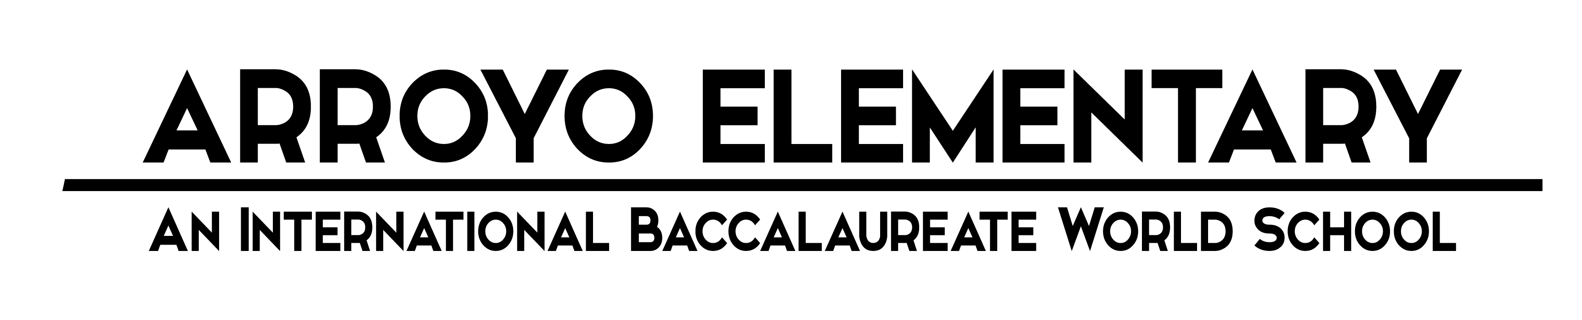

7 de noviembre, 2017

Familias de la Escuela Arroyo:

¡Nuestra comunidad escolar hoy está festejando! La Escuela Arroyo fue una de solo dieciséis escuelas en todo el país en recibir el galardón “Escuela Ejemplar en el Aprendizaje de Habilidades del Siglo XXI 2017-2018” otorgado por la organización Alianza para el Aprendizaje de Habilidades del Siglo XXI (P21) ubicada en Washington D. C. Por favor lea el comunicado de prensa que aparece abajo para obtener más información al respecto. ¡Gracias por su apoyo y participación en nuestra escuela! ¡Este es un maravilloso logro alcanzado por nuestra comunidad escolar!

Atentamente,

Sra. Bennett

Directora, Escuela Primaria Arroyo



***La Escuela Primaria Arroyo, una Escuela de Bachillerato Internacional (IB) del Distrito Escolar Ontario-Montclair, fue una de solo dieciséis escuelas en todo el país en recibir el galardón “Escuela Ejemplar en el Aprendizaje de Habilidades del Siglo XXI”, un reconocimiento a nivel nacional otorgado a las escuelas que reflejan una excelencia en la enseñanza.***

**Ontario, California, 7 de noviembre, 2017** – La organización P21 le ha otorgado el galardón “Escuela Ejemplar en el Aprendizaje de Habilidades del Siglo XXI 2017-2018” a la Escuela Arroyo. La Primaria Arroyo obtuvo este reconocimiento debido a sus sobresalientes prácticas de aprendizaje que les brindan a los alumnos las habilidades y conocimiento necesario para tener éxito en la universidad, en una carrera profesional y la vida en general.

Para formar parte del Programa Ejemplar P21, las escuelas y los distritos deben demostrar no solo una implementación adecuada del marco académico para el Aprendizaje de Habilidades del Siglo XXI, sino también experiencia en los elementos de: autonomía estudiantil, liderazgo compartido, un entorno propicio para el rendimiento académico, la participación de la comunidad y el uso de la evidencia e investigación.

La Primaria Arroyo está acreditada como una escuela de Bachillerato Internacional que implementa el Programa de Años Primarios (PYP) en el cual los alumnos aprenden por medio de la investigación. Los miembros del personal de Arroyo están comprometidos en respaldar, impartir y desafiar académicamente a los estudiantes durante su educación. La escuela ofrece un entorno académico acogedor y seguro que fomenta el respeto mutuo y la comunicación a la par que incorpora las necesidades para la educación integral de los alumnos.

“Los miembros de la Mesa Directiva estamos muy orgullosos de que la Primaria Arroyo haya recibido este reconocimiento. Estoy muy orgullosa del arduo trabajo de nuestros maestros y miembros del personal escolar, ya que todos los días dan lo mejor de sí para respaldar el aprendizaje y desarrollo de los estudiantes. Es debido a su esfuerzo que los alumnos de Arroyo sobresalen”, mencionó Elvia M. Rivas, miembro de la Mesa Directiva.

“Arroyo es un lugar especial para los alumnos, personal escolar y las familias. Constantemente reflexionamos sobre nuestras prácticas para aprender y mejorar. Ser parte del Programa Ejemplar P21 es un honor extraordinario para la comunidad de Arroyo”, dijo la directora Kristie Bennett. Los educadores de Arroyo se esmeran activamente por hacer partícipes a las familias y diversas organizaciones de la comunidad con el fin de ampliar el aprendizaje de los estudiantes. Los estudiantes están preparados con las habilidades tecnologías que requieren los aprendices del siglo XXI, al mismo tiempo que les ofrecemos múltiples oportunidades para su enriquecimiento académico. Esta escuela se destaca por el esfuerzo que realiza por ampliar el conocimiento, curiosidad y prácticas de reflexión en los estudiantes.

David Ross, CEO de la organización P21 declaró: “El Programa Ejemplar P21 se enfoca en identificar las paradigmas en las invocaciones dentro de la educación en todo el país. Cuando los legisladores dicen ‘explicame lo que quieres decir’, nosotros simplemente recurrimos al Programa Ejemplar P21 para encontrar pruebas contundentes.”

Como parte de enaltecer las mejores prácticas de la Escuela Primaria Arroyo, P21 realizará un estudio del caso y lo pondrá a disposición del público en la primavera del 2018 para que pueda ser descargado de manera gratuita del sitio web p21.org/exemplars.

La Escuela Primaria Arroyo es parte del Distrito Escolar Ontario-Montclair (OMSD) y brinda servicio a estudiantes del Condado de San Bernardino, California. El Distrito es el tercer distrito escolar más grande de primarias en California, este cuenta con más de 21,665 estudiantes que cursan los grados de kínder de transición (TK) hasta el 8º grado dentro de 26 escuelas primarias y 6 escuelas secundarias. OMSD ofrece una variedad de programas especializados (*Magnet*) y programas de academia, cada uno de los cuales está diseñado específicamente para brindarles a los estudiantes la oportunidad de sumergirse completamente en un amplio plan de estudio específicamente diseñado para abordar sus necesidades.

**P21** reconoce que todos los estudiantes necesitan experiencias educativas dentro y fuera de la escuela, desde que nacen hasta que comienzan su carrera profesional, para desarrollar y adquirir el conocimiento y habilidades necesarias para tener éxito en una sociedad global digitalmente interconectada. Al representar más de 5 millones de miembros de la fuerza laboral, P21 es una organización catalizadora que une a las empresas, tanto líderes gubernamentales y del campo de la educación de los EE. UU. y del extranjero para mejorar las políticas y prácticas que respaldan una educación basada en la investigación y evidencia con el fin de hacer de las innovaciones en la enseñanza y en el aprendizaje una realidad para todos. Para obtener más información sobre este programa visite el sitio web [www.p21.org](http://www.p21.org) y [@P21Learning](http://www.twitter.com/P21Learning).